|  |  |  |
| --- | --- | --- |
| Krippenlogo Scan-klein | **Neues aus den Einrichtungen**  Mai 2020 | logok weiß |

Liebe Eltern,

leider sind unsere Einrichtungen noch immer geschlossen und nur für die Notbetreuung geöffnet. Ab 25.05.2020 freuen wir uns, dass alle Vorschulkinder wieder in den Kindergarten kommen dürfen. Mehr Informationen zur Betreuung der Vorschulkinder liegen uns derzeit noch nicht vor. Wie es für alle anderen Kinder weitergeht, auch dafür gibt es noch keine Informationen. Wenn wir konkrete Anweisungen bekommen, werdet Ihr umgehend informiert. In den Pfingstferien sind unsere Einrichtungen durchgehend beide Ferienwochen für die Notbetreuung geöffnet. Die zwei Schließtage zur Inhouse Fortbildung am 13. und 14.07.2020 sind abgesagt und Kindergarten und Krippe haben regulär geöffnet. Alle folgenden Termine bleiben vorerst bestehen, wir müssen spontan entscheiden, ob diese aufgrund der aktuellen Lage stattfinden können. Falls es zu Verschiebungen oder Absagen kommt, werdet ihr schnellst möglichst benachrichtigt. Aktuell gibt es noch kein Frühstück in den Einrichtungen. Bei Fragen und Anliegen könnt ihr uns jederzeit im Kindergarten und in der Krippe anrufen!

Wir freuen uns schon, wenn alles wieder „normal“ laufen kann.

Herzlichst

Euer Kindergarten- und Krippenteam

**Ab 25.05.20**

**Vorschulkinder + Notbetreuung**

Alle Vorschulkinder besuchen ab 25.05.20 wieder ihre Stammgruppen.

Wie gehabt, gibt es weiter eine Notbetreuung .Diese findet ab 25.05.20 im Container statt, da dort nur 1 Vorschulkind ist. Wir versuchen, so lange es geht, die Gruppen so klein als möglich zu halten.

**Ablauf der Bring- und Abholsituation:**

* Gr. 1: bringt die Kinder morgens zur Haupteingangstüre
* Gr. 2: bringt die Kinder morgens über die Feuertreppe seitlich der Haustüre
* Gr. 3: bringt die Kinder morgens ebenfalls wie Gr. 2 über die Feuertreppe seitlich der Haustüre
* Gr. 4: Container

**Für alle Eltern gilt:**

Die Kinder werden am jeweiligen Eingang in Empfang genommen. Bitte keine Eltern ins Haus kommen! Beim Abholen, entweder am Gartentor oder an den der Gruppen zugeteilten Eingängen.

Während der Bring- und Abholzeit bitte alle Eltern Mundschutz tragen!

Vielen lieben Dank für Euer Verständnis!



**Für die Kinderkrippe**

Bitte kurz klingeln, die Kinder werden an der Haustüre empfangen und beim Abholen dorthin zurückgebracht.



|  |  |  |
| --- | --- | --- |
| Alle Termine auch unter:  **https://kindergarten-samerberg.de/veranstaltungen/** | | |
| Di- Fr | 02.06.-12.06.20 | Notbetreuung Kindergarten und Krippe |
| ab | 15.06.20 | Brandschutzwoche in der Krippe |
| Mo | 15.06.20 | Ausgabe Zufriedenheitsbefragung |
| Mi | 24.06.20 | 19:00 Uhr: Infoabend für neue Eltern (Kinderkrippe) |
| Do | 25.06.20 | 19:00 Uhr: Infoabend für neue Eltern (Flexigruppe) |
| Fr | 26.06.20 | Rückgabeschluss Zufriedenheitsbefragung |
| Mi | 01.07.20 | 19:00 Uhr: Infoabend für neue Eltern (Kindergarten) |
| Do | 02.07.20 | 19:00 Uhr: Infoabend für neue Eltern (Kindergarten) |
| Do | 02.07.20 | Besuchstag Kiwidus im Kindergarten |
| Mi | 08.07.20 | 14:30 Uhr: Schnuppernachmittag für neue Kinder |
| Do | 09.07.20 | Besuchstag Kiwidus im Kindergarten |
| Di | 14.07.20 | 13:00 Uhr Ausflug der Vorschulkinder nach Blindham |
| Do | 16.07.20 | Besuchstag Kiwidus im Kindergarten |
| Di | 21.07.20 | Abschlussausflug der Krippenkinder, die in die ab September in die Flexigruppe wechseln |
| Do | 23.07.20 | 11:00 Uhr: Abschlussgottesdienst/  Verabschiedung der VS- Kinder |
| Fr | 24.07.20 | Abschlussausflug Kiwidus |
| Mi | 12.08.20 | Einrichtungen schließen um 13 Uhr |
| Do- Fr | 13.08.- 04.09.20 | Sommerferien – Einrichtungen geschlossen! |
| Mo | 07.09.20 | Vorbereitungstag – Einrichtungen geschlossen! |
| Di | 08.09.20 | 1. Tag für „alte“ Kigakinder/ Krippenkinder |
| ab Mi | 09.09.20 | 1. Tag für „neue“ Kigakinder/ Krippenkinder |

**Ausflug der Vorschulkinder**

**anstatt der Vorschulübernachtung**

# ***Bergtierpark Blindham***

Abfahrt am Kindergarten

**Am Dienstag, den 14.07.2020**

**um 13:00 Uhr**

**Rückkehr am Kindergarten ca. 17:00 Uhr**

Mitzubringen sind:

* ausreichend Brotzeit und Getränke
* Sitzkissen
* wetterbedingte Kleidung, Kopfbedeckung
* Bus-, Eintritts- und Eisgeld insgesamt EUR 14,00 pro Kind
* Gute Laune

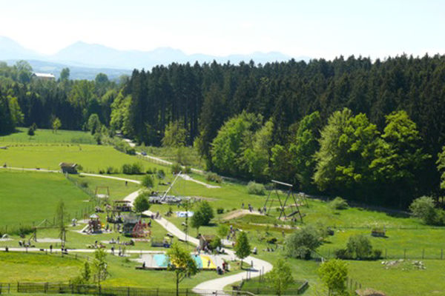

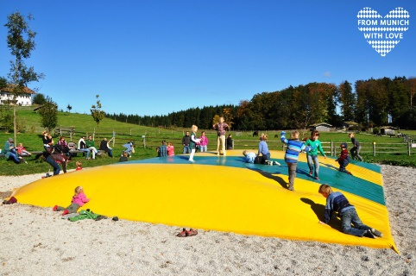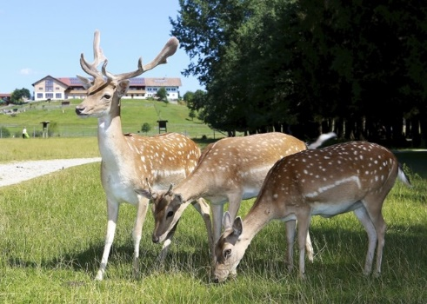

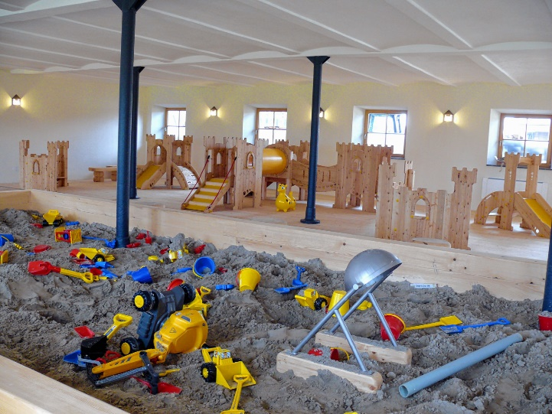

**Der Ausflug findet**

**bei jeder Witterung statt.**

**Schultüten basteln**

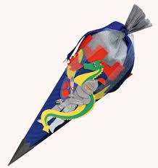

Der Schuleintritt Eures Kindes

rückt immer näher!

In diesem Jahr basteln wir Erzieherinnen gemeinsam mit Eurem Kind am Vormittag, während der Kindergartenzeit, eine Schultüte. Wir haben mehrere Schablonen im Kindergarten vorbereitet, aus denen die Kinder auswählen können. Mit Hilfe einer Erzieherin dürfen die Kinder dann ihre individuelle Schultüte gestalten.





***Wir freuen uns auf viele bunte Schultüten***

Wir



Unkostenbeitrag

für den Rohling beträgt EUR 4,00

**Schnuppernachmittag:**

Am **08. Juli 2020, 14.30 Uhr** findet wieder der Schnuppernachmittag für alle neuen Kindergartenkinder statt. Bestimmt könnt‘ auch Ihr Euch noch an diesen spannenden ersten Tag im Kindergarten erinnern!

Wir möchten die neuen Kinder und Eltern gerne mit Café und Kuchen willkommen heißen. Wer würde uns bitte einen Kuchen für diesen Nachmittag backen? Herzlichen Dank für Eure Unterstützung! Bitte in die Liste in den Garderoben eintragen…



**Abschlussgottesdienst:**

Am Donnerstag, den **23. Juli 2020**, wollen wir uns in einem kleinen, feierlichen Rahmen von den Vorschulkindern verabschieden.

Um **11:00 Uhr** findet daher für euch und eure Kinder ein kleiner Gottesdienst, mit Segnung der Vorschulkinder durch Diakon Günter Schmitzberger, im Kindergarten statt.

Anschließend gibt es noch einen kleinen Umtrunk für euch Vorschuleltern.



**Waldkindergarten**

Für alle Gruppen findet der Waldkindergarten

**vom 22.06. bis 03.07. 2020 statt.**

Alle Informationen bezüglich des Waldkindergartens habt ihr im Elternbrief vom Februar bereits erhalten.



Zum Treffpunkt bzw. Platz der Waldwochen erhaltet ihr noch von den jeweiligen Gruppen alle notwendigen Infos.

**Fotos auf unserer Homepage:**

Zur Erinnerung:

Die Fotos Eurer Kinder sind auf unserer Homepage bis zum **31. August 2020** verfügbar. Danach werden sie gelöscht, damit wieder genug Speicherkapazität für das neue Kindergarten- und Krippenjahr verfügbar ist.



***Wir heißen unsere neuen Mitarbeiter***



***und wünschen Ihnen von Herzen viel Freude***

***in unseren Einrichtung!***



**Steckbrief**

**Liebe Eltern,**

ich möchte mich Euch kurz vorstellen, da ich ab sofort auch ein Samerberger Kindergartenmitglied sein darf.

Ich heiße Heike Schmid und wohne mit meinem Mann und den 2 Söhnen Maximilian + Moritz (22 und 19 Jahre alt) und Kater Felix in Ester (bei Großkarolinenfeld).

Ganz neu ist mir der Samerberger Kindergarten nicht, da ich 1986 schon einmal als Vorpraktikantin hier arbeiten durfte.

Natürlich hat sich nach der langen Zeit viel getan und ich freue mich riesig erneut hier mitwirken zu dürfen. Ich werde als Kinderpflegerin in der Dschungelgruppe mit Maria und Resi immer donnerstags und freitags dabei sein.

Ich freue mich auf eine schöne und kreative Zeit mit den Kindern, den Eltern und dem Team.

Eure Heike

**Steckbrief**



**Liebe Eltern,**

vielleicht haben Sie sich schon gefragt, wer das neue

Gesicht im Kindergarten ist.

Mein Name ist Franziska Prechtl und ich bin als Ergänzungskraft und Springerin im Kindergarten tätig.

Zuhause bin ich in Happing bei Rosenheim.

Nach Jahren in den Kindergärten Stephanskirchen und Antholling, freut es mich im schönen Kindergarten Samerberg arbeiten zu dürfen.

Ich freue mich auf eine vertrauensvolle, abwechslungsreiche und lustige Zeit mit Ihnen und Ihren Kindern.

**Liebe Grüße**

**Franziska**